任务申请部门 | 服务运营部 |  | 申请人 |  | 廖俊有
任务提出时间 | 2020-06-5 |  | 要求完成时间 |  | 2020-6-10
客户姓名/职务 | 张智涛 |  | 联系电话
费用归属 | 合同 |  | 合同名称 |  | 《四川省国控重点污染源自动监控系统平台升级及运维项目合同》补充协议
任务名称 | 乐山市垃圾焚烧补录软件安装后显示不在线
1： 检查软件安装，地址都通，如下图
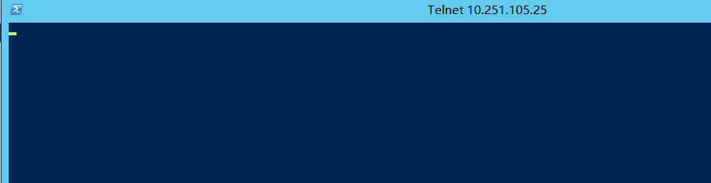
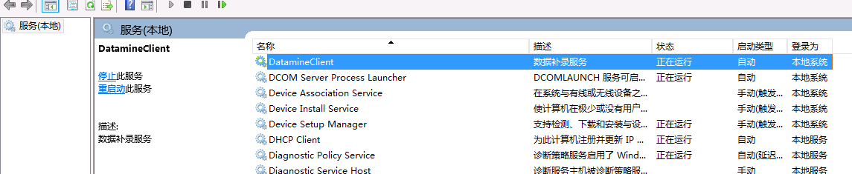
2.补录系统后台检查不在线： https://10.251.105.25:6060/index
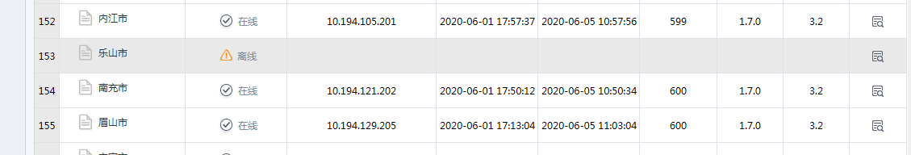

3：乐山市特殊点：业务数据库名是AutoMonitorDBV3_ab，数据库实例名：LSMSSQLSERVER

实施部门  审批 | 签名/时间：
实施人 | 责 | 工作量 |  |  |  | 完成时间 | 年 月 日
完成情况确认 | 实施部门确认： 申请人确认：
满意度评价 | □优秀（5分）□满意（4分）□一般（3分）□较差（2分）□很差（1分）  若任务单实施过程优秀、较差或很差，请给出原因：  签名/时间：
特殊情况说明：

